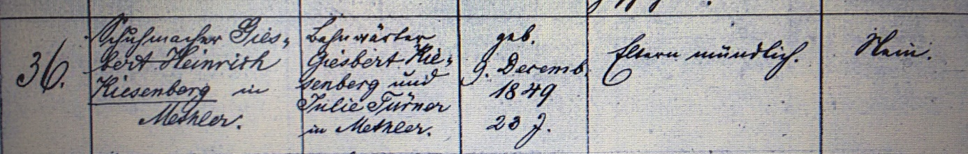

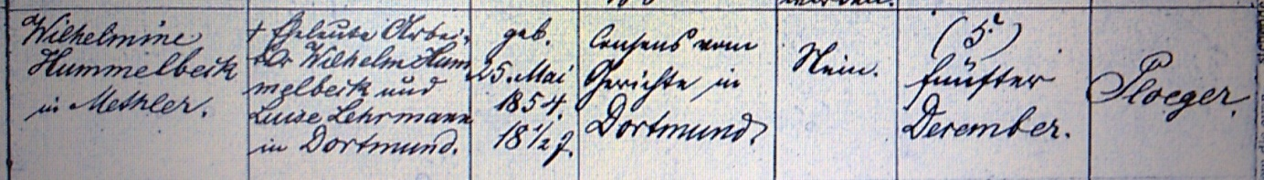

Kirchenbuch Methler 1872; ARCHION-Bild 177 in „Trauungen 1819 -1872“
Abschrift:
„36; Bräutigam: Schuhmacher Giesbert Heinrich Kiesenberg in Methler; Eltern: Bahnwärter Giesbert Kiesenberg und Julie Türner in Methler; geb. 9. Decemb. 1849, 23 J.; Einwilligung: Eltern mündlich; verheiratet gewesen: nein; Braut: Wilhelmine Hummelbeck in Methler; Eltern: † (d.h. verstorben…, KJK) Eheleute Arbeiter Wilhelm Hummelbeck und Luise Lehrmann in Dortmund; geb. 25. Mai 1854, 18½ J.; Einwilligung: Consens vom Gerichte in Dortmund; verheiratet gewesen: nein; Traudatum: 5. December; Pfarrer: Ploeger“.

